跑Kemon-Go

软件架构文档

版本 <1.0>

修订历史记录

|  |  |  |  |
| --- | --- | --- | --- |
| **日期** | **版本** | **说明** | **作者** |
| 2019/7/9 | 1.0 | 架构文档初版，包含用例视图与进程视图 | 魏卓然 |
| 2019/7/15 | 1.01 | 增加逻辑视图 | 王凯源 |
| 2019/7/27 | 1.02 | 完善逻辑视图 | 王凯源 |
|  |  |  |  |

目录

1. 简介 3

1.1 目的 3

1.2 参考资料 3

2. 用例视图 3

3. 逻辑视图 3

3.1 概述 3

3.2 在构架方面具有重要意义的设计包 3

4. 进程视图 3

5. 部署视图 3

6. 实现视图 3

7. 数据视图（可选） 3

8. 核心算法设计（可选） 3

软件架构文档 （简化版）

# 简介

## 目的

本文档将从构架方面对系统进行综合概述，其中会使用多种不同的构架视图来描述系统的各个方面。它用于记录并表述已对系统的构架方面做出的重要决策。

## 参考资料

# 用例视图

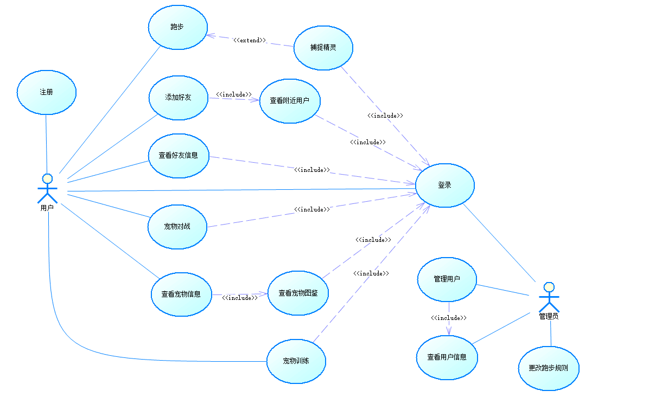

# 逻辑视图

## 概述



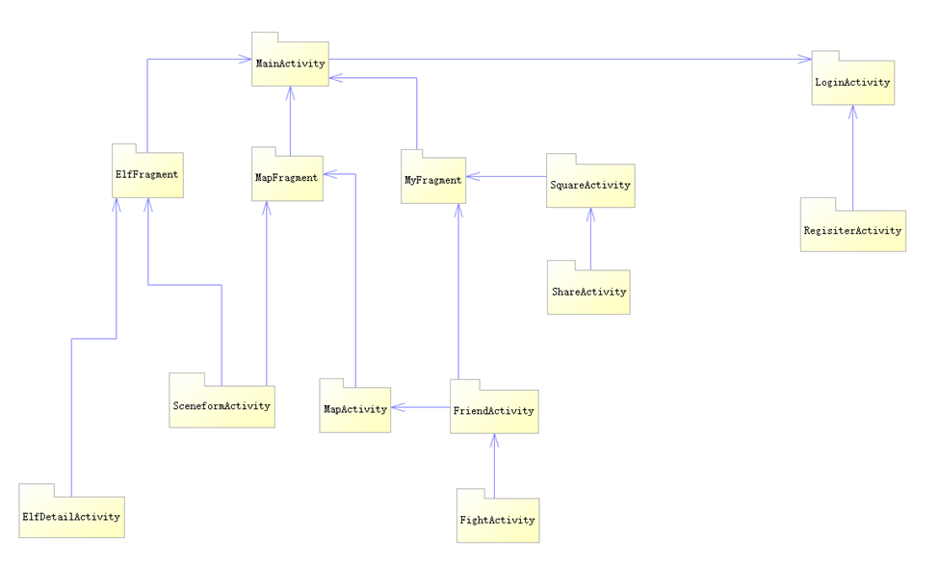**3.2 在构架方面具有重要意义的设计包**

**后端Zuul Gateway:节点暴露在外部环境中，将请求转发到多个微服务，内置负载均衡和熔断功能，搭载OAUTH鉴权功能。**

**后端Cloud config: 每次启动时获取云端的配置文件，其他微服务向改微服务获取配置文件**

**后端Spring Boot Eureka：服务发现与注册，配置spring boot admin,用作管理员监控微服务资源占用与请求获取**

**前端Activity包:**

**LoginActivity:登陆界面**

**RigisterActivity:注册界面**

**MainActivity: 登陆后进入的第一个界面,有三个fragments,分别为ElfFragment,MapFragment,MyFragment.**

**MapActivity: 地图界面,内含跑步与精灵的相关逻辑**

**ElfDetailsActivity: 精灵详情界面**

**SceneformActivity: AR界面,接受相关参数展示相应AR形象**

**FriendActivity: 好友信息界面**

**FightActivity: 对战界面,接受双方数据后可以进行战斗**

**SquareActivity: 广场界面,展示动态**

**ShareActivity: 发布动态界面**

**…**

**前端classes 包:**

**包括各种为activity获取数据的辅助类**

**ElfSourceController:控制不同种类精灵相应的静态数据的获取**

**UserData: 获取并储存用户的各类信息的中介者类**

**…**

**前端Bitmap 包:**

**BitmapUtils**

**包括一些需要的对图片进行处理的函数**

**前端FriendPage包:**

**好友页面的辅助类**

**前端Fragment 包:**

**如果一个activity需要几种不同的布局,通过放在这里的 Fragment包来实现**

# 进程视图

# 部署视图

# 实现视图

# 数据视图（可选）

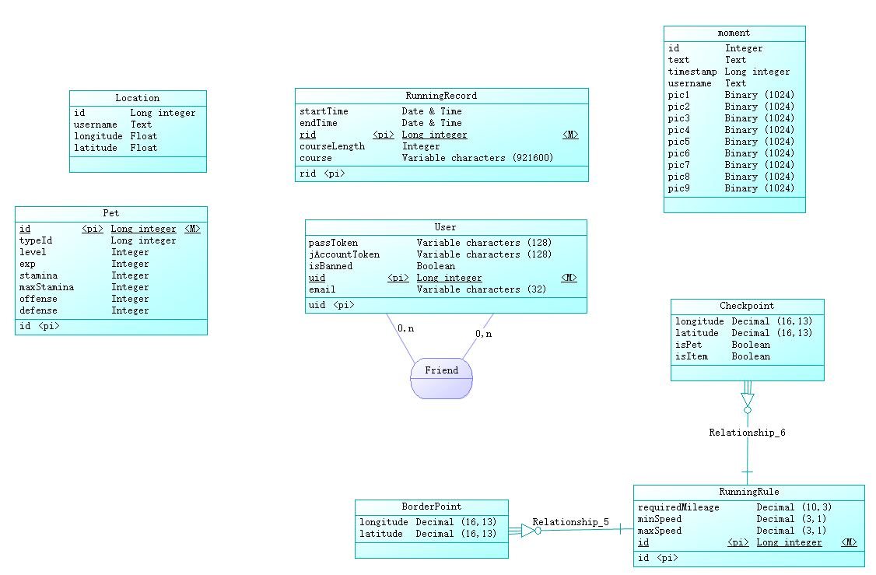

# 核心算法设计（可选）

[对系统中的核心算法进行设计。如果没有什么重要的算法，那么本节就为可选。]